import random , x = random.randrage(5) , type(x), cadena*5 , len(cadena), intento +=1, , id(a)

print('Ganaste! {} intentos!!!'.format(intento)) , int(x) , float(x), type(num)

Operaciones: (x // 2) (x % 2) (x ** 2)

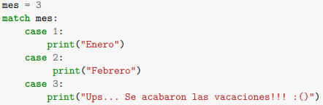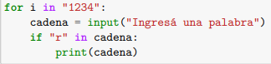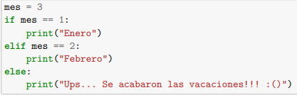

nro= int(input('Ingresa tu nro: ')) secuencia = range(3) letras = set("alabanza")

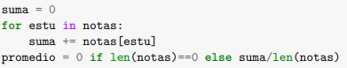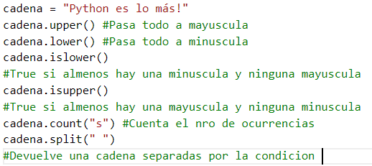







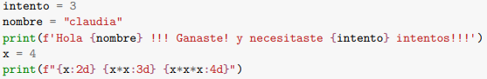

bandas = {"AC/DC", "Metallica", "Greta Van Fleet"} //Conjuntos

notas = [ 4, 6, 7, 3, 8, 1, 10, 4] o varios = [1, "dos", [3, "cuatro"], True] //Las listas cambian

print(notas[1:3] ) // Imprime 6,7 print( vocales[ :2] ) , print( vocales[2:] )

lista = [1, 2] lista.append("algo") //Agrega al final

print("TIENE R" if "r" in cadena else "NO TIENE R")

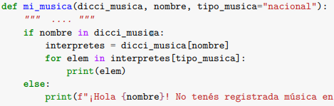lista = [[1,2]] * 3 //[[1, 2], [1, 2], [1, 2]]

lista2 = lista.copy() , print(id(lista), id(lista2)) Son distintos

tupla = (1,2) //Las tuplas no cambian, sus tipos de datos son inmutables

tupla = (1, 2, 3, "hola") print(tupla[1:4]) //2,3,”hola”

nueva_tupla = ("nueva",) + tupla[1:3] print(nueva_tupla) //('nueva', 2, 3)

notas = {"Janis Joplin":10, "Elvis Presley": 9, } //Pueden ser de cualquier tipo inmutable

claves = musica.keys() valores = musica.values() items = musica.items()

del: permite borrar un par clave:valor , clear(): permite borrar todo

dict() //Crea diccionarios , dict ([(x, x**2) for x in (2, 4, 6)]) // {2: 4, 4: 16, 6: 36}

letras = set("alabanza") //{'a', 'b', 'l', 'n', 'z'}

bandas.add("Foo Fighters") //Agrega al final del conjunto

x1.issubset(x2) //True si todos los elementos de x1 estan en x2 (subconjunto)

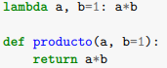x1.isdisjoint(x2) //True si los conjuntos tienen un elemento en comun

x1.issuperset(x2) //True si todos los elementos de x2 estan dentro de x1

x1.update(['corge', 'garply']) //Los agrega a x1 (union de conjuntos)

x.discard(<elem>) //Elimina el elemento del conjunto si se encuentra sino no pasa nd

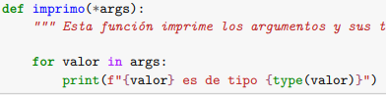x.remove(<elem>) //Elimina el elemento y da error si no se encuentra

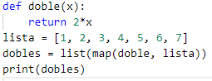

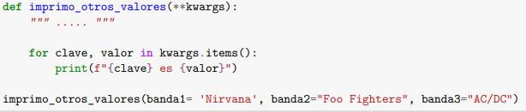

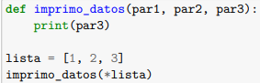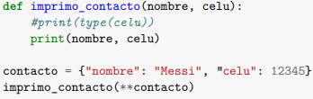

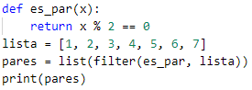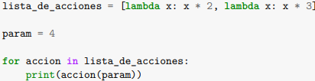

import random // random.randrange(10)

import importlib // importlib.reload(funciones)

import pp, import sys //sys.path